CHỦ ĐỀ 2.3. HỆ GENE VÀ ĐỘT BIẾN GENE
Ngân hàng câu hỏi đã rà soát và chuẩn hoá
DẠNG 1. CÂU HỎI TRẮC NGHIỆM NHIỀU LỰA CHỌN
Câu 1. Toàn bộ trình tự các nucleotide trên DNA có trong tế bào của cơ thể sinh vật gọi là
Đáp án: B
Mức độ: Nhận biết
Kiến thức: Khái niệm hệ gene
Thành phần năng lực: Nhận thức sinh học
Chỉ báo: NT1
YCCĐ: Phát biểu được khái niệm hệ gene.
A. kiểu gene. | B. hệ gene.
C. kiểu hình. | D. tính trạng.

Câu 2. Sử dụng liệu pháp nhắm trúng đích tế bào ung thư là ứng dụng của giải mã hệ gene người trong lĩnh vực
Đáp án: A
Mức độ: Nhận biết
Kiến thức: Thành tựu và ứng dụng của việc giải mã hệ gene người
Thành phần năng lực: Nhận thức sinh học
Chỉ báo: NT2
YCCĐ: Trình bày được một số thành tựu và ứng dụng của việc giải mã hệ gene người.
A. y học. | B. giám định pháp y.
C. di truyền học. | D. chọn giống.

Câu 3. Những biến đổi trong cấu trúc của gene, liên quan đến một hoặc một số cặp nucleotide gọi là
Đáp án: C
Mức độ: Nhận biết
Kiến thức: Khái niệm đột biến gene
Thành phần năng lực: Nhận thức sinh học
Chỉ báo: NT1
YCCĐ: Nêu được khái niệm đột biến gene. Phân biệt được các dạng đột biến gene.
A. mất đoạn gene. | B. thường biến.
C. đột biến gene. | D. đột biến nhiễm sắc thể.

Câu 4. Ứng dụng nào sau đây là ứng dụng của giải mã hệ gene người trong y học?
Đáp án: D
Mức độ: Thông hiểu
Kiến thức: Thành tựu và ứng dụng của việc giải mã hệ gene người
Thành phần năng lực: Nhận thức sinh học
Chỉ báo: NT3
YCCĐ: Trình bày được một số thành tựu và ứng dụng của việc giải mã hệ gene người.
A. Xác định mối quan hệ họ hàng giữa các loài sinh vật.
B. Nghiên cứu cấu trúc và chức năng của các gene.
C. Giám định mối quan hệ huyết thống giữa thân nhân.
D. Đề xuất biện pháp phòng và điều trị bệnh di truyền.
Câu 5. Sơ đồ sau đây thể hiện dạng đột biến nào?
Đáp án: C
Mức độ: Thông hiểu
Kiến thức: Các dạng đột biến gene
Thành phần năng lực: Nhận thức sinh học
Chỉ báo: NT3
YCCĐ: Nêu được khái niệm đột biến gene. Phân biệt được các dạng đột biến gene.
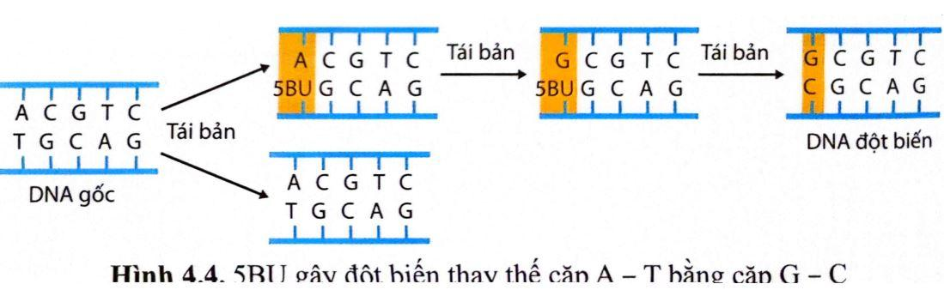
A. Thêm 1 cặp nucleotide. | B. Mất 1 cặp nucleotide.
C. Thay thế 1 cặp nucleotide. | D. Thay thế 1 cặp G-C bằng A-T.

Hướng dẫn giải: Hình cho thấy 5-bromouracil có thể làm cặp A-T được thay bằng cặp G-C qua các lần tái bản; vì vậy đây là đột biến thay thế một cặp nucleotide.
Câu 6. Tác nhân gây đột biến gene nào sau đây thuộc nhóm tác nhân sinh học?
Đáp án: B
Mức độ: Thông hiểu
Kiến thức: Nguyên nhân phát sinh đột biến gene
Thành phần năng lực: Nhận thức sinh học
Chỉ báo: NT3
YCCĐ: Phân tích được nguyên nhân, cơ chế phát sinh của đột biến gene.
A. 5-bromouracil. | B. Virus HPV.
C. Nhiệt độ. | D. Tia UV.

Câu 7. Sự xuất hiện các nitrogenous base dạng hiếm là do yếu tố
Đáp án: D
Mức độ: Thông hiểu
Kiến thức: Nguyên nhân và cơ chế phát sinh đột biến gene
Thành phần năng lực: Nhận thức sinh học
Chỉ báo: NT4
YCCĐ: Phân tích được nguyên nhân, cơ chế phát sinh của đột biến gene.
A. sinh học. | B. hoá học.
C. vật lí. | D. bên trong.

Câu 8. Vai trò của đột biến gene trong chọn giống là tạo ra
Đáp án: B
Mức độ: Nhận biết
Kiến thức: Vai trò của đột biến gene
Thành phần năng lực: Nhận thức sinh học
Chỉ báo: NT2
YCCĐ: Trình bày được vai trò của đột biến gene trong tiến hoá, trong chọn giống và trong nghiên cứu di truyền.
A. các loài mới đáp ứng yêu cầu sản xuất.
B. các allele mới làm nguồn nguyên liệu cho chọn giống.
C. các biến dị tổ hợp đáp ứng yêu cầu sản xuất.
D. các cơ chế di truyền mới.
Câu 9. Cho một đoạn DNA mạch gốc chứa gene cấu trúc có trình tự nucleotide: 3’ …TACAGACCACTTTCGTGGG...5’. Khi xảy ra đột biến thay cặp A-T ở vị trí số 2 bằng cặp G-C trên đoạn gene này thì hậu quả đối với quá trình dịch mã có thể xảy ra là
Đáp án: C
Mức độ: Vận dụng
Kiến thức: Đột biến gene và ảnh hưởng đến sản phẩm biểu hiện
Thành phần năng lực: Nhận thức sinh học
Chỉ báo: NT6
YCCĐ: Nêu được khái niệm đột biến gene. Phân biệt được các dạng đột biến gene.
A. thay đổi toàn bộ các amino acid trên chuỗi polypeptide.
B. thay đổi amino acid đầu tiên bằng một amino acid khác.
C. quá trình dịch mã không xảy ra.
D. quá trình dịch mã vẫn diễn ra bình thường và không thay đổi sản phẩm.
Hướng dẫn giải: mRNA bình thường bắt đầu bằng 5’-AUG-3’. Thay cặp A-T ở vị trí số 2 bằng G-C làm codon mở đầu AUG đổi thành ACG, nên không còn codon mở đầu tại vị trí này; theo dữ kiện của câu hỏi, dịch mã không khởi đầu.
Câu 10. Gene A ở sinh vật nhân sơ dài 408 nm và có số nucleotide loại T = 2G. Gene A bị đột biến điểm thành allele a. Allele a có 2798 liên kết hydrogen. Số lượng từng loại nucleotide của allele a là
Đáp án: D
Mức độ: Vận dụng
Kiến thức: Đột biến gene
Thành phần năng lực: Nhận thức sinh học
Chỉ báo: NT8
YCCĐ: Nêu được khái niệm đột biến gene. Phân biệt được các dạng đột biến gene.
A. A = T = 799; G = C = 401. | B. A = T = 801; G = C = 400.
C. A = T = 800; G = C = 399. | D. A = T = 799; G = C = 400.

Hướng dẫn giải: Gene A có N = 2 × 4080/3,4 = 2400 nucleotide. T + G = 1200 và T = 2G nên A = T = 800; G = C = 400. Gene A có 2800 liên kết hydrogen, allele a có 2798 nên đã mất 1 cặp A-T. Do đó allele a có A = T = 799; G = C = 400.
Câu 11. Một loài thực vật lưỡng bội, xét một gene có 2 allele. Allele B có 1200 nucleotide và mạch 1 có A:T:G:C = 1:2:3:4. Allele B bị đột biến thêm 1 cặp nucleotide tạo thành allele b. Phát biểu nào sau đây đúng?
Đáp án: B
Mức độ: Vận dụng
Kiến thức: Đột biến gene
Thành phần năng lực: Nhận thức sinh học
Chỉ báo: NT8
YCCĐ: Nêu được khái niệm đột biến gene. Phân biệt được các dạng đột biến gene.
A. Tỉ lệ (A+T):(G+C) của allele b luôn bằng tỉ lệ (G+A):(T+C) của allele B.
B. Nếu allele b phát sinh do thêm 1 cặp G-C thì allele b có 421 nucleotide loại G.
C. Nếu đột biến thêm 1 cặp nucleotide xảy ra ngay sau mã mở đầu thì chuỗi polypeptide do allele b quy định luôn giống allele B.
D. Nếu allele b phát sinh do đột biến xảy ra trong giảm phân thì allele b không thể di truyền cho đời sau.
Hướng dẫn giải: Mỗi mạch có 600 nucleotide. Theo tỉ lệ 1:2:3:4: A1=60, T1=120, G1=180, C1=240. Suy ra toàn gene B: A=T=180; G=C=420. Nếu thêm 1 cặp G-C thì allele b có G=C=421.
DẠNG 2. CÂU HỎI TRẮC NGHIỆM ĐÚNG/SAI
Câu 1. Trong đột biến điểm, đột biến thay thế là một dạng thường gặp. Xác định mỗi nhận định sau là Đúng hay Sai.
Đáp án: ĐĐSS
Mức độ: Thông hiểu
Kiến thức: Đột biến gene
Thành phần năng lực: Nhận thức sinh học
Chỉ báo: a) NT4; b)NT5; c) NT4; d) NT7
a) Đột biến thay thế có thể xảy ra khi không có tác nhân gây đột biến.
b) Đột biến thay thế thường ít làm thay đổi trình tự amino acid hơn so với đột biến thêm hoặc mất một cặp nucleotide trong vùng mã hoá.
c) Một đột biến gene đã được cố định chỉ tồn tại trên một mạch của phân tử DNA.
d) Đột biến thay thế chỉ xảy ra ở nhóm động vật bậc thấp.
YCCĐ a: Phân tích được nguyên nhân, cơ chế phát sinh của đột biến gene.
YCCĐ b: Nêu được khái niệm đột biến gene. Phân biệt được các dạng đột biến gene.
YCCĐ c: Nêu được khái niệm đột biến gene. Phân biệt được các dạng đột biến gene.
YCCĐ d: Phân tích được nguyên nhân, cơ chế phát sinh của đột biến gene.
Hướng dẫn giải: a) Đúng: sai sót tự phát trong tái bản DNA có thể phát sinh dù không có tác nhân đột biến bên ngoài.
b) Đúng: thay thế một cặp nucleotide thường chỉ tác động một codon, trong khi thêm/mất một cặp có thể gây dịch khung.
c) Sai: khi đột biến được cố định, trình tự DNA mới được thể hiện trên cặp base của DNA.
d) Sai: đột biến gene có thể xảy ra ở nhiều nhóm sinh vật.
Câu 2. Hình mô tả sự chuyển dạng của thymine và khả năng bắt cặp trong tái bản DNA. Xác định mỗi nhận định sau là Đúng hay Sai.
Đáp án: ĐĐSĐ
Mức độ: a) Nhận biết; b) Thông hiểu; c) Thông hiểu; d) Vận dụng
Kiến thức: Đột biến gene
Thành phần năng lực: NT1; NT4; NT7; NT6
Chỉ báo: Theo từng ý
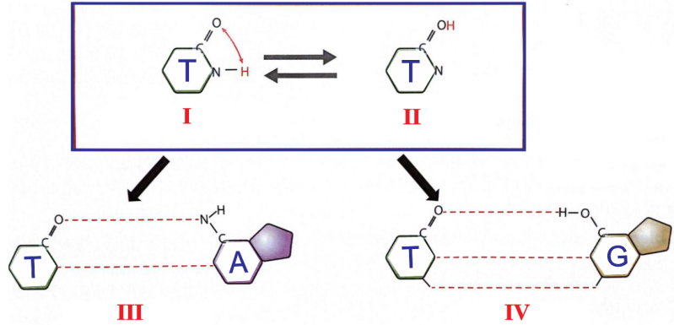
a) (I) là dạng thymine thông thường.
b) (III) thể hiện sự bắt cặp đúng giữa T và A.
c) (II) là dạng thymine phổ biến ở tế bào nhân sơ nhưng không phổ biến ở tế bào nhân thực.
d) Nếu một DNA có một base T ở dạng hiếm (II), qua các lần tái bản có thể hình thành đột biến thay thế cặp A-T bằng G-C.
YCCĐ a: Phân tích được nguyên nhân, cơ chế phát sinh của đột biến gene.
YCCĐ b: Phân tích được nguyên nhân, cơ chế phát sinh của đột biến gene.
YCCĐ c: Phân tích được nguyên nhân, cơ chế phát sinh của đột biến gene.
YCCĐ d: Phân tích được nguyên nhân, cơ chế phát sinh của đột biến gene.
Hướng dẫn giải: Dạng hiếm của base có thể bắt cặp sai; nếu sai cặp không được sửa chữa và được cố định qua tái bản, có thể tạo đột biến thay thế cặp nucleotide.
Câu 3. Hình dưới mô tả gene bình thường B và gene đột biến B1. Xác định mỗi nhận định sau là Đúng hay Sai.
Đáp án: ĐSSĐ
Mức độ: Theo từng ý
Kiến thức: Đột biến gene
Thành phần năng lực: Theo từng ý
Chỉ báo: Theo từng ý
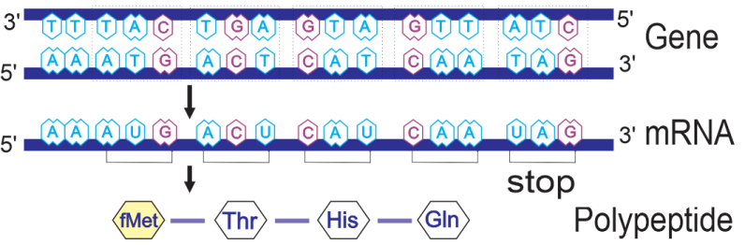
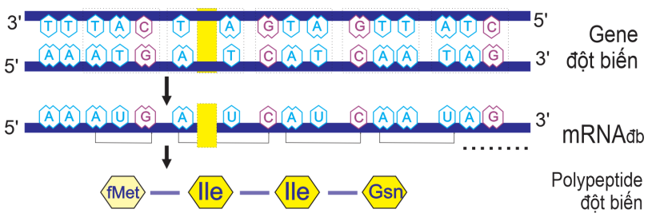
a) Gene B1 phát sinh do mất 1 cặp nucleotide.
b) Sản phẩm của allele đột biến B1 không thay đổi so với sản phẩm của allele B.
c) Đột biến này không có ý nghĩa trong tiến hoá và chọn giống vì mọi cơ thể mang đột biến đều chết.
d) Đột biến mất 1 cặp nucleotide trong vùng mã hoá như hình có thể làm thay đổi nhiều amino acid phía sau vị trí đột biến.
YCCĐ a: Nêu được khái niệm đột biến gene. Phân biệt được các dạng đột biến gene.
YCCĐ b: Nêu được khái niệm đột biến gene. Phân biệt được các dạng đột biến gene.
YCCĐ c: Trình bày được vai trò của đột biến gene trong tiến hoá, trong chọn giống và trong nghiên cứu di truyền.
YCCĐ d: Nêu được khái niệm đột biến gene. Phân biệt được các dạng đột biến gene.
Hướng dẫn giải: Mất một cặp nucleotide làm dịch khung đọc từ vị trí đột biến, vì vậy có thể làm thay đổi nhiều codon và nhiều amino acid phía sau.
Câu 4. Cho biết các codon GCU, GCC, GCA, GCG mã hoá Ala; ACU, ACC, ACA, ACG mã hoá Thr. Một đột biến điểm ở giữa allele làm allele A thành allele a, trong đó một codon trên mRNA đổi từ mã hoá Ala thành mã hoá Thr. Xác định mỗi nhận định sau là Đúng hay Sai.
Đáp án: SSĐĐ
Mức độ: Theo từng ý
Kiến thức: Đột biến gene
Thành phần năng lực: Theo từng ý
Chỉ báo: Theo từng ý
a) Allele a có thể có chiều dài lớn hơn allele A do đột biến nêu trên.
b) Đột biến thay cặp A-T bằng T-A đã làm allele A thành allele a.
c) Nếu allele A có 150 nucleotide loại A thì allele a có thể có 151 nucleotide loại A.
d) Nếu allele A phiên mã một lần cần môi trường cung cấp 100 nucleotide loại C thì allele a phiên mã hai lần vẫn có thể cần 200 nucleotide loại C.
YCCĐ a: Nêu được khái niệm đột biến gene. Phân biệt được các dạng đột biến gene.
YCCĐ b: Nêu được khái niệm đột biến gene. Phân biệt được các dạng đột biến gene.
YCCĐ c: Nêu được khái niệm đột biến gene. Phân biệt được các dạng đột biến gene.
YCCĐ d: Nêu được khái niệm đột biến gene. Phân biệt được các dạng đột biến gene.
Hướng dẫn giải: Để codon mã hoá Ala dạng GCN đổi thành codon mã hoá Thr dạng ACN, nucleotide đầu codon mRNA đổi G → A. Tương ứng, gene có thể xảy ra thay thế cặp G-C bằng A-T; chiều dài gene không đổi và số A của DNA tăng 1.
DẠNG 3. CÂU HỎI TRẮC NGHIỆM TRẢ LỜI NGẮN
Câu 1. Các dạng đột biến điểm được mô tả ở hình sau. Dạng đột biến số mấy không làm thay đổi chiều dài của gene?
Đáp án: 3
Mức độ: Thông hiểu
Kiến thức: Các dạng đột biến gene
Thành phần năng lực: Nhận thức sinh học
Chỉ báo: NT3
YCCĐ: Nêu được khái niệm đột biến gene. Phân biệt được các dạng đột biến gene.
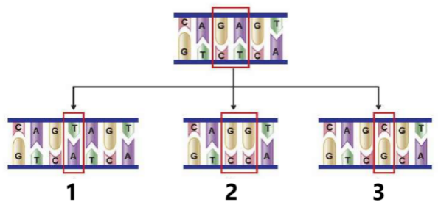
Hướng dẫn giải: Dạng số 3 là đột biến thay thế một cặp nucleotide nên không làm thay đổi số lượng cặp nucleotide của gene.
Câu 2. Đặc điểm của hệ gene người được mô tả ở biểu đồ sau. Các gene có chức năng điều hoà chiếm tỉ lệ bao nhiêu phần trăm?
Đáp án: 67,2%
Mức độ: Thông hiểu
Kiến thức: Hệ gene người
Thành phần năng lực: Nhận thức sinh học
Chỉ báo: NT8
YCCĐ: Trình bày được một số thành tựu và ứng dụng của việc giải mã hệ gene người.
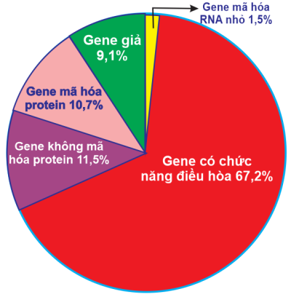
Hướng dẫn giải: Đọc trực tiếp phần “Gene có chức năng điều hoà” trên biểu đồ: 67,2%.
Câu 3. Giả sử trong một gene có 1 base guanine dạng hiếm (G*). Sau 3 lần nhân đôi, tối đa có bao nhiêu gene đột biến dạng thay thế cặp G-C bằng cặp A-T?
Đáp án: 3
Mức độ: Vận dụng
Kiến thức: Cơ chế phát sinh đột biến gene
Thành phần năng lực: Nhận thức sinh học
Chỉ báo: NT6
YCCĐ: Phân tích được nguyên nhân, cơ chế phát sinh của đột biến gene.
Hướng dẫn giải: Một phân tử mang G* có thể tiếp tục tạo một nhánh sai cặp, còn nhánh đã được cố định thành A-T tiếp tục nhân đôi bình thường. Sau 3 lần nhân đôi, tối đa có 3 phân tử DNA mang cặp A-T đột biến.
Câu 4. Hình dưới mô tả một dạng đột biến gene. Gene ban đầu có 3600 liên kết hydrogen. Số liên kết hydrogen của gene đột biến là bao nhiêu?
Đáp án: 3598
Mức độ: Vận dụng
Kiến thức: Đột biến gene
Thành phần năng lực: Nhận thức sinh học
Chỉ báo: NT8
YCCĐ: Nêu được khái niệm đột biến gene. Phân biệt được các dạng đột biến gene.
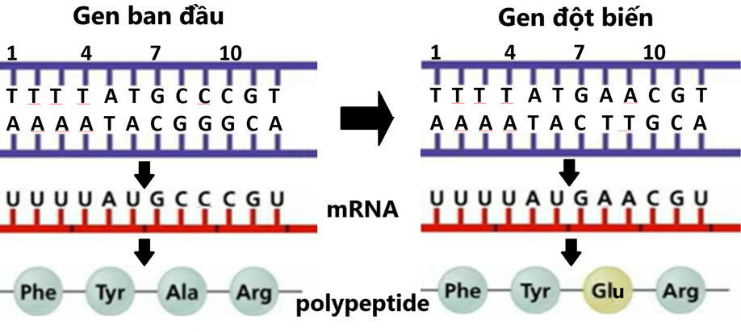
Hướng dẫn giải: Hình cho thấy hai cặp G-C được thay bằng hai cặp A-T. Mỗi lần thay G-C → A-T làm giảm 1 liên kết hydrogen, nên gene đột biến có 3600 - 2 = 3598 liên kết hydrogen.

